[围攻Mod]现代空战

**手册**

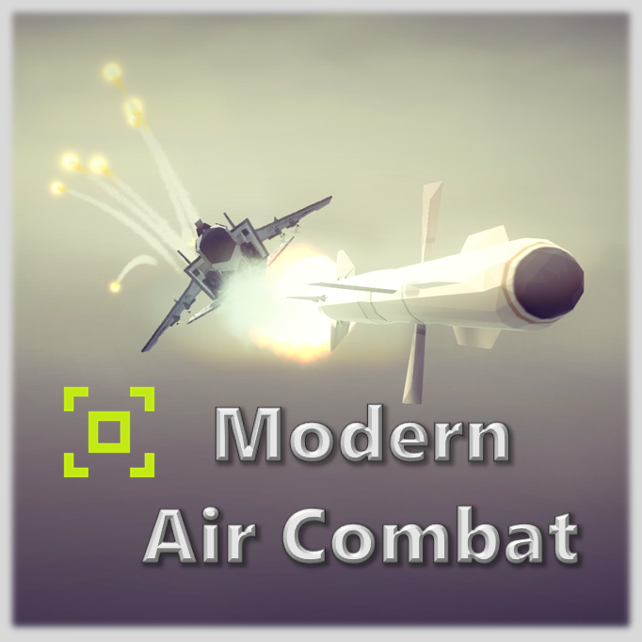

By

Chen,Yulin

[chenyulin@sjtu.edu.cn](mailto:chenyulin@sjtu.edu.cn)

更新:2022/9/1

内容

概述 3.

反对 3.

功能 3.

块 3.

SRAAM 4

阻塞状态 4

定位策略 5

MRAAM 6

雷达 7

一般的观点 7

调整最大扫描角度 7

调整扫描仪的球场 8

多普勒特性 9

如何避开敌人的雷达 9

显示器 10

扫描线 10

目标图标 10

网格 10

锁定一个目标 11

# 概述

## 反对

该模型侧重于模拟现代围城空战，在模拟逼真度和性能成本之间进行平衡。

## 特点

* 在第三代战斗机上模拟雷达系统
* BVR攻击
* 很好的导弹和信号弹粒子系统。
* 性能损失低(目前为止)
* 大量的bug(到目前为止)

## 零件

* 近程空空导弹
* 中距空空导弹
* 弹发射器
* 雷达
* 雷达显示屏幕
* RWR报警

# SRAAM

## 导弹状态

Status.store

默认状态，不过是一根金属棒。

Status.launch

按下发射按钮后，将进入此状态。

有两个滑块可以调整:

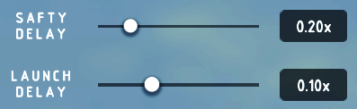

单位:秒

* 发射延迟:按下按钮后，导弹将先等待一段时间，然后启动导弹发动机。
* 安全延迟:火箭发动机开启后，导弹会先等待一段时间，然后尝试寻找目标和主动近炸引信。对于高速喷气机，调整到更大。

导弹的最高速度大约是1.9马赫。

发动机将持续工作3.5s。

Status.explo

当有碰撞体进入近炸引信范围时，导弹就会爆炸。

近炸范围可通过以下方式调整:



单位:米

Status.miss

当发动机停止，导弹没有爆炸后，导弹将进入“脱靶”状态。然后它就会变成一根会飞的金属棒。

## 定位策略

导弹的探测区域是导弹前方一个半径为550米的球体。

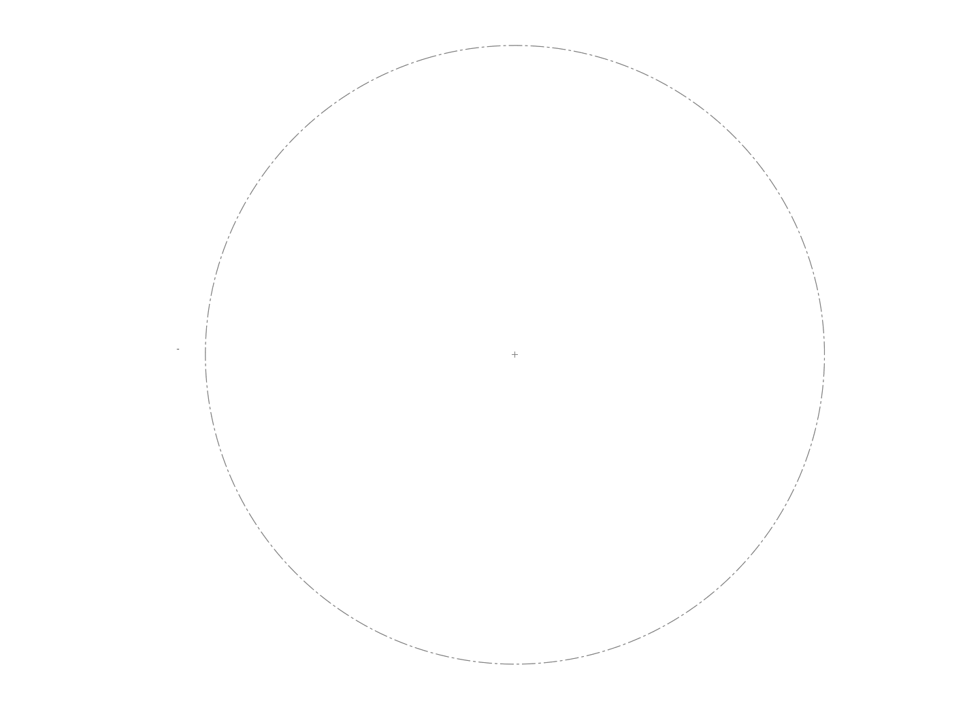

550

650

导弹会选择第五接近(球体中心)的对撞机为目标，自动瞄准目标的预测位置。预测位置的计算速度为每秒50次。

# MRAAM

MRAAM继承自SRAAM，因此大多数函数是相似的。

MRAAM从雷达接收锁定目标的信息(包括位置和速度)，并计算出预测的位置。发射后，它将首先飞到预测位置(如果雷达不断扫描目标，这个位置可以更新)。当导弹和预测位置的距离小于1100米时，导弹就像SRAAM一样使用它自己的发现策略。

MRAAM的发动机工作时间为3秒，最高速度约为4马赫。

提及:

与SRAAM不同的是，导弹在发动机停止后仍然可以跟踪目标，但大的转向会大大降低其速度。

提及:

如果雷达没有锁定任何目标，导弹立即启用自己的主动雷达。

# 雷达

要了解现代战斗机的雷达系统，可浏览以下网页:

<https://tawdcs.org/radar-f15/>

提及:

在这个mod中，雷达具有滚动稳定性，即扫描仪的方向不会受到你的滚动机动的影响。

## 一般的观点

雷达扫描仪的一般策略如下:

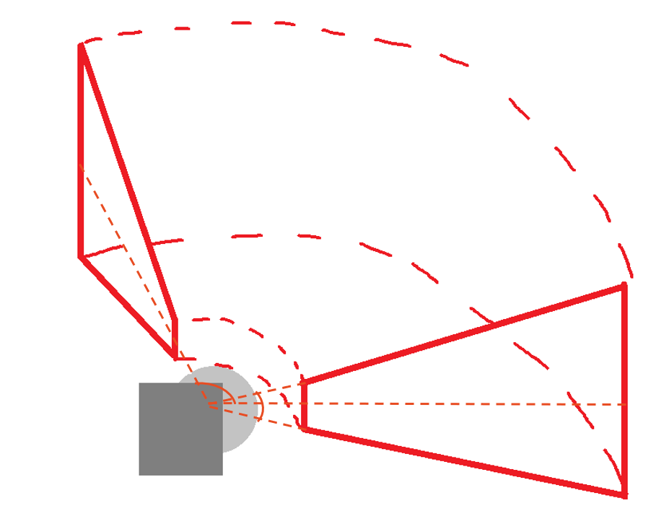

雷达最大扫描角(β)默认为120度，左右方向，

横截面的对顶角(α)是20度。

β

**α**

## 调整最大扫描角度

每个扫描周期(120度)耗时2s，这意味着刷新频率相当低，可以使用显示块减小最大扫描角度(β)来增加刷新频率。

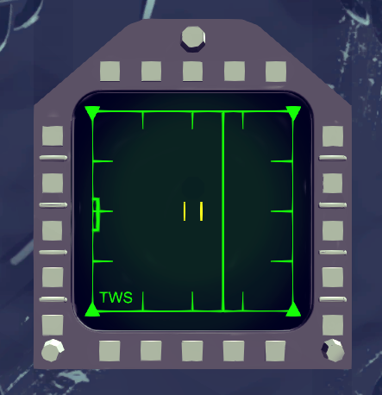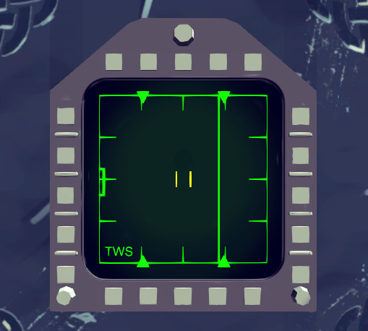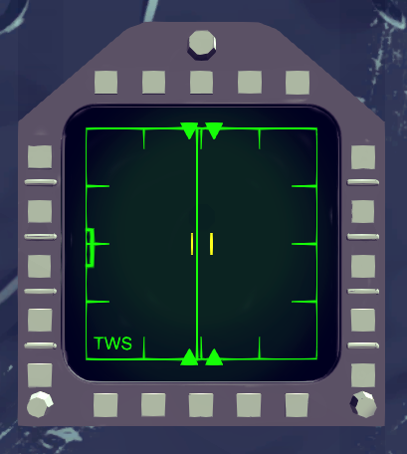

## 调整扫描仪的球场

对于这些在你上面或低于你的目标，你的雷达不能发现，你可以使用显示块来调整你的雷达扫描仪的相对俯仰角。大多数时候，你不需要手动调整。

当前扫描器的俯仰显示在屏幕的左侧

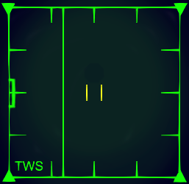

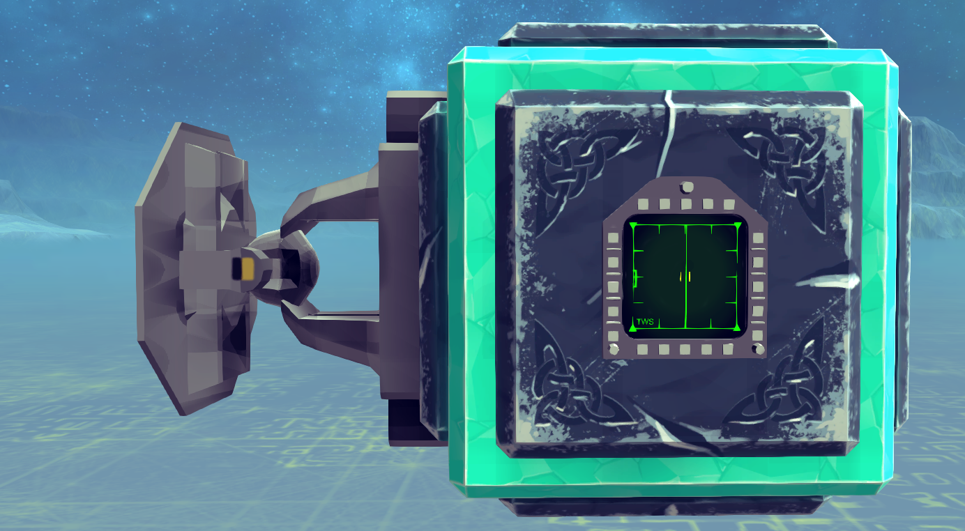

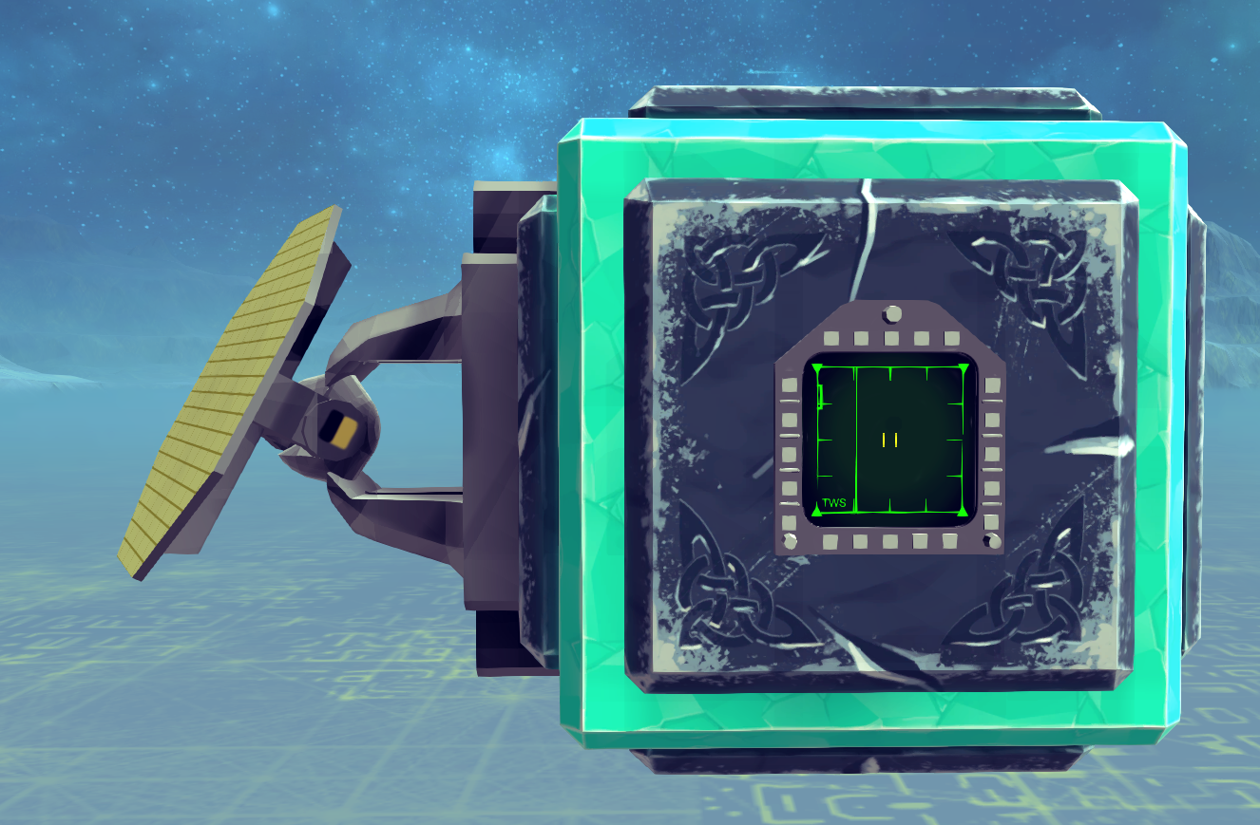

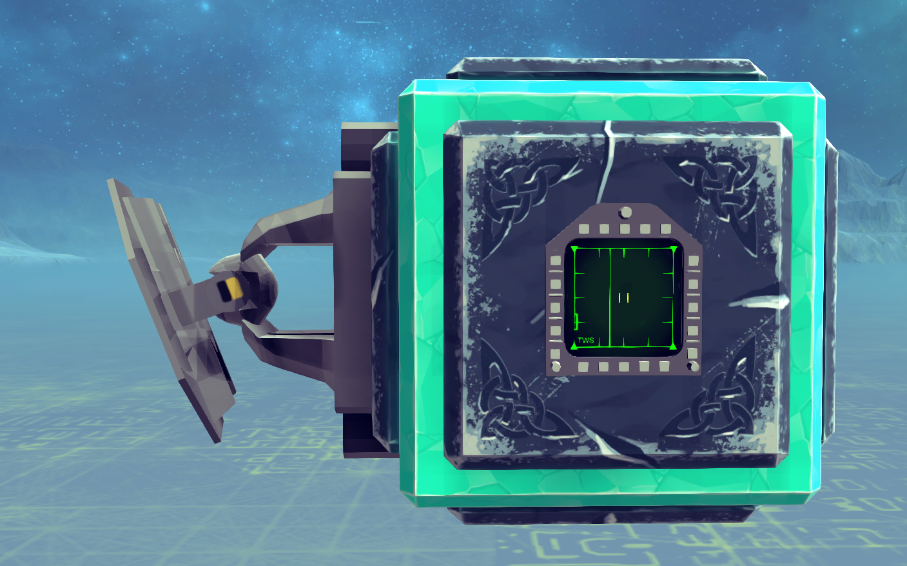

## 多普勒特性

雷达中有一个叫“多普勒特征”的开关。



如果它是开启的，雷达将过滤掉那些接近地面和高度低于200米的目标(差异低于20m/s)，即地面附近的静态块将不会被发现，你的敌人也可以利用这个功能来逃避你的雷达!

## 如何避开敌人的雷达

如果敌人的多普勒特征是打开的，保持敌机在3点或9点(参考你的RWR块)和飞行接近地面。

为什么?

这可以使你接近敌机的速度接近地面，这样敌人雷达就不会把你当作目标。

不,你没有。

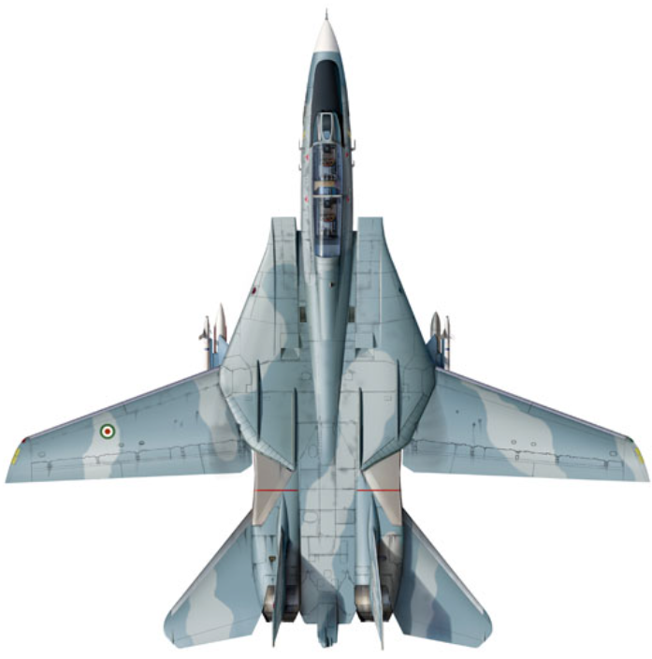 

抓住你了!

# 显示器

## 扫描线

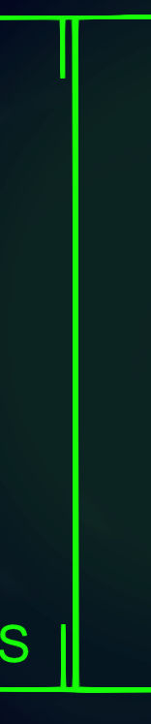

显示雷达当前扫描的方向。

## 目标图标



指示可锁定的目标，当扫描线通过其区域时更新。

## 网格

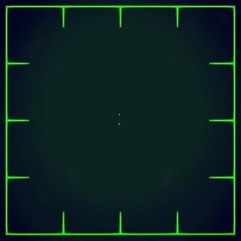

这个网格是屏幕的基础，是一个角度-距离地图。横轴的范围为-60~60度。纵轴范围为0~6km。

例如，这意味着你前面有一个距离你500米的目标。

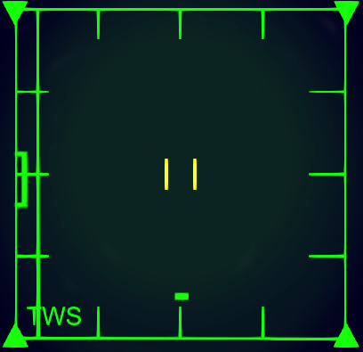

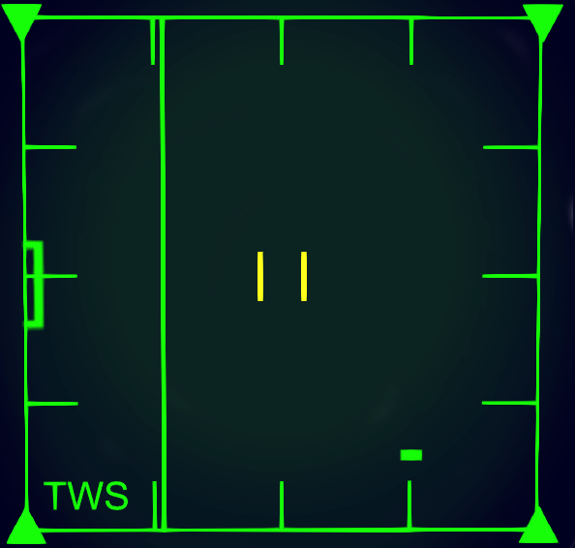

这意味着目标在你1点钟方向，距离500米。

## 锁定一个目标

在你的雷达屏幕上，你可以找到一个黄色图标



这是一个目标选择器，你可以通过按键移动它。

移动到屏幕上显示的目标附近。

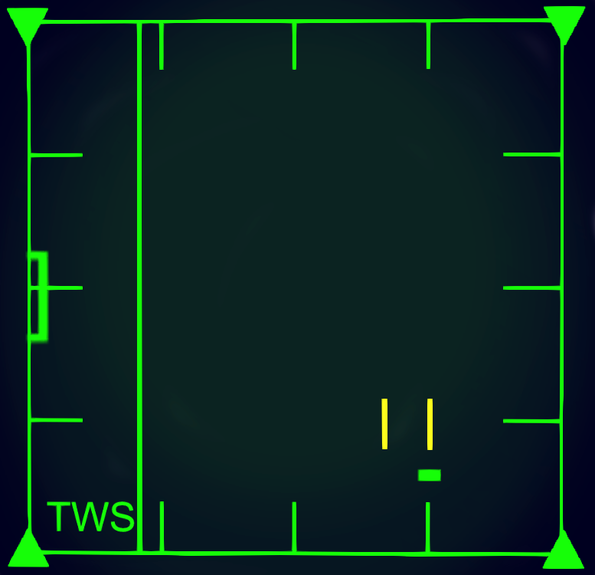

然后按锁定键。

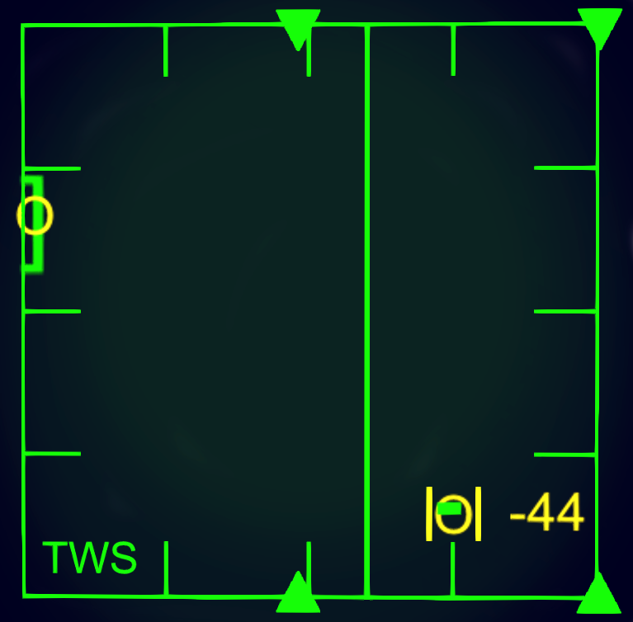

目标选择器将立即移动到目标图标的位置，并将添加一个黄色的“o”。目标选择器将跟踪目标。

雷达的俯仰会自动调整到目标的相对俯仰。在网格的左侧还添加了一个黄色的“o”，表示锁定目标的当前相对间距。

在目标选择器的右侧会出现一些黄色的数字，表示锁定目标当前的关闭(m/s)速率。

当锁定目标时，建议减小最大扫描角度，增加扫描频率。

现在是时候发射MRAAM了。

你可以再次按锁定键解锁目标，雷达扫描仪的俯仰角将自动归零。